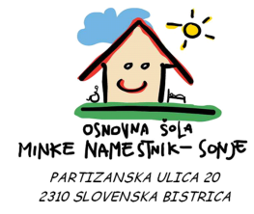
Osnovna šola Minke Namestnik-Sonje Slovenska Bistrica
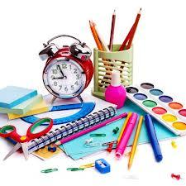
Šolsko leto 2024/2025

SEZNAM UČNIH POTREBŠČIN ZA 5. razred

PREDMET | Število
SLOVENŠČINA
- zvezek A4 črtast z vmesno črto (obojestranski) | 2
- nalivno pero | 1
- brisalec črnila | 1
MATEMATIKA
- ravnilo NOMA veliko | 1
- zvezek A4 1 cm karo | 2
NARAVOSLOVJE
- zvezek A4 črtast | 1
DRUŽBOSLOVJE
- zvezek A4 črtast | 1
LIKOVNA UMETNOST
- risalni listi | 20 kom
- kolaž papir | 2
- lepilo v stiku (UHO) | 2
- za nabavo ostalega materiala izpolnite priloženo prijavo in jo vrnite v šolo
GLASBENA UMETNOST
- zvezek A4 črtast 60 listni (lahko uporabi zvezek iz preteklega šol. leta) | 1
TEHNIKA IN TEHNOLOGIJA
- šivanka z velikim ušesom | 1
- zvezek A4 črtast | 1
- škarje | 1
- lepilo v stiku (kot UHO) | 1
- trikotnik - enakostranični | 1
- trikotnik – raznostranični | 1
GOSPODINJSTVO
- zvezek A4 črtasti | 1
ŠPORT
- majica s kratkimi rokavi | 1
- kratke hlače | 1
- šolski copati z gumo | 1
- telovadni copati za ven | 1
- trenirka (za zimski čas) | 1
OSTALE ŠOLSKE POTREBŠČINE
- flomastri 12 kom | 1
- rdeč in moder kemični svinčnik | 1
- selotejp | 2
- radirka | 1
- svinčniki | 2
- mapa z zavihki | 1
- šilček | 1
- barvni svinčniki 12 kom | 1
- lepilo v stiku | 2
- ovitki in nalepke za zvezke in učbenike | ustrezno št.
OSEBNA HIGIENA
- papirnati robčki 100 kom | 1

